Nom halley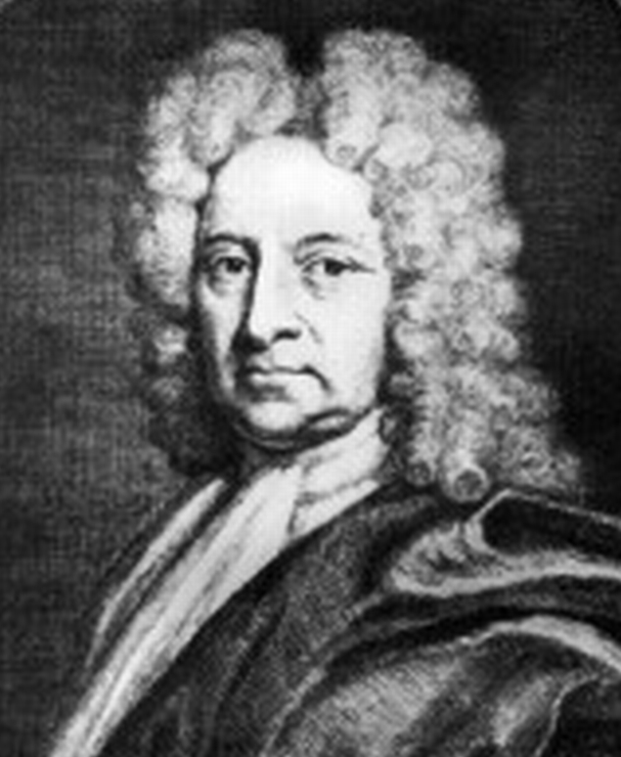
Nom complet edmond halley
Nationnalité anglais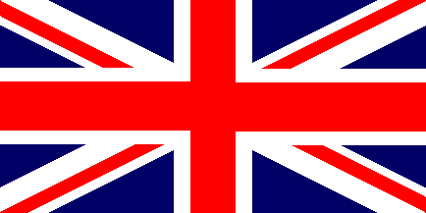
Periode de temps1656 a 1742
Decouverte comete halley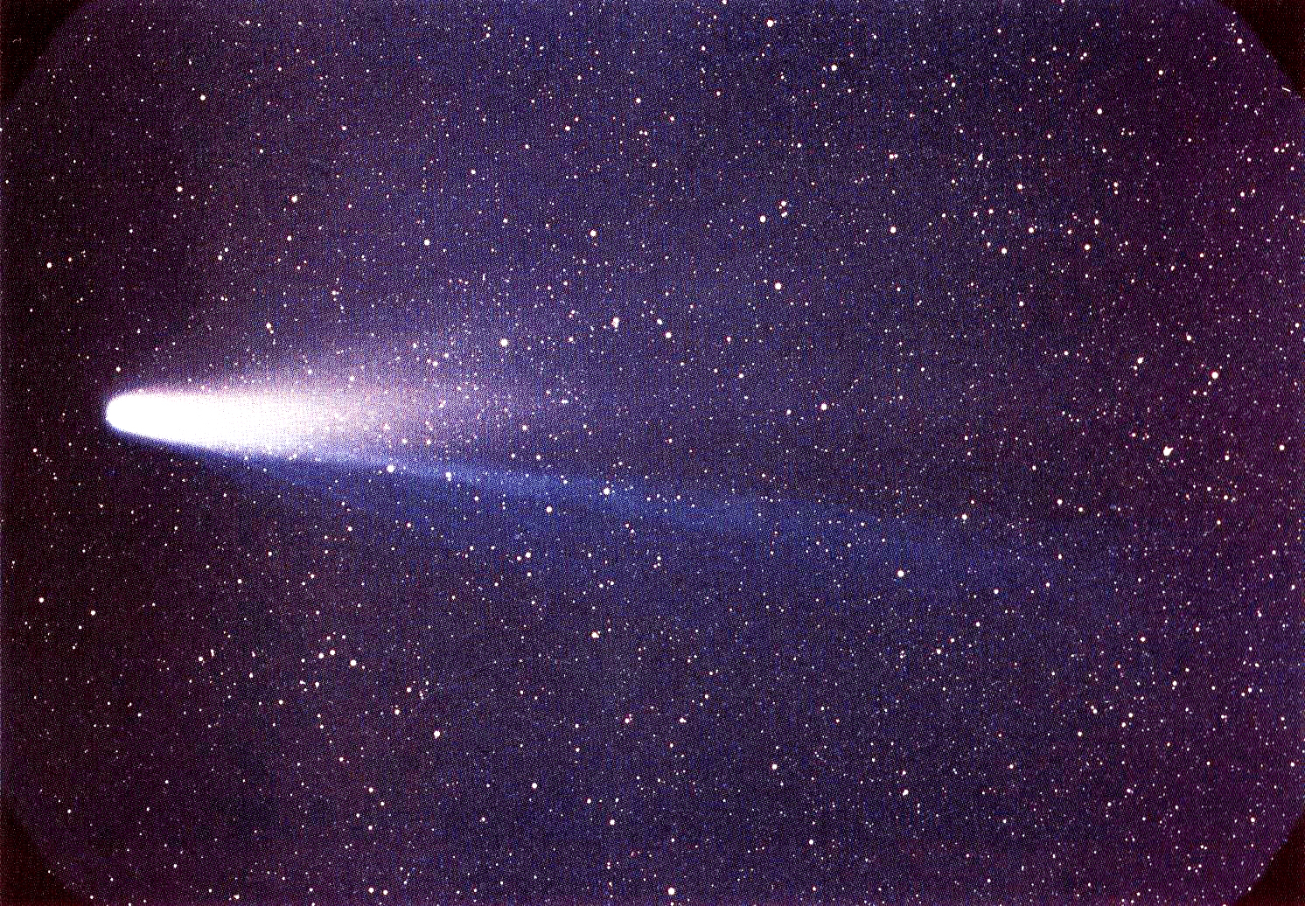
A retenir mort avant voir

